數學第十二冊第3單元 基準量和比較量 後測評量試題
國小 年 班 座號 姓名

一、填填看，算算看：每答5 分，共30 分
(1) 弟弟有15元，哥哥有60元，弟弟的錢是哥哥的幾倍？
基準量：（）元
比較量：（）元
算式：
(2) 有一個長方形，長15公分、寬6公分，長是寬的幾倍？
基準量：（）公分
比較量：（）公分
算式：
二、算算看：每題10分，共30分
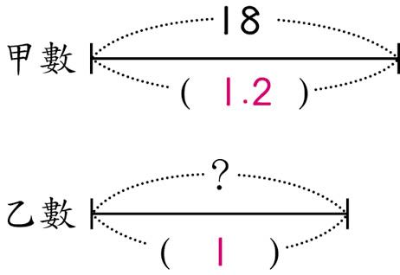
(1) 有甲、乙兩數，甲數是乙數的1.2倍，已知甲數是18，乙數是多少？
＝

：
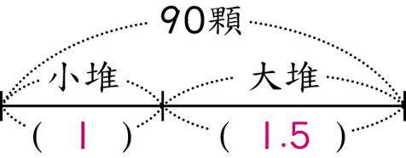
(2) 小芳將90顆彈珠任意分成大、小兩堆，已知大堆的數量是小堆的1.5倍，小堆彈珠有幾顆？
＋
＝
顆
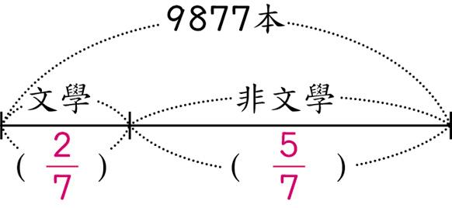
(3) 圖書館裡有9877本書，其中文學類占全部的倍，非文學類的書有幾本？
三、應用題：每題10分，共40分
(1) 爸爸打保齡球，第二局的分數是第一局的1倍，第一局得了160分，兩局相差幾分？
(2) 明凱參加馬拉松路跑，跑了3.2公里後，還剩下全程的，全程有幾公里？
(3) 夏令營分兩梯次，共有560人報名，第二梯次的人數是第一梯次的0.4倍，參加第二梯次的有幾人？
(4) 小偉比妹妹高12 公分，小偉的身高是妹妹的1倍，小偉的身高是幾公分？
＝

